
活動報告表
活動名稱 | 關心外籍生呂生住院
活動日期 | 108年3月20日 | 活動地點 | 義大醫院
活動對象 | 外籍生 | 參加人數 | 1人
活動成效 | 關心外籍生呂生住院
活動照片
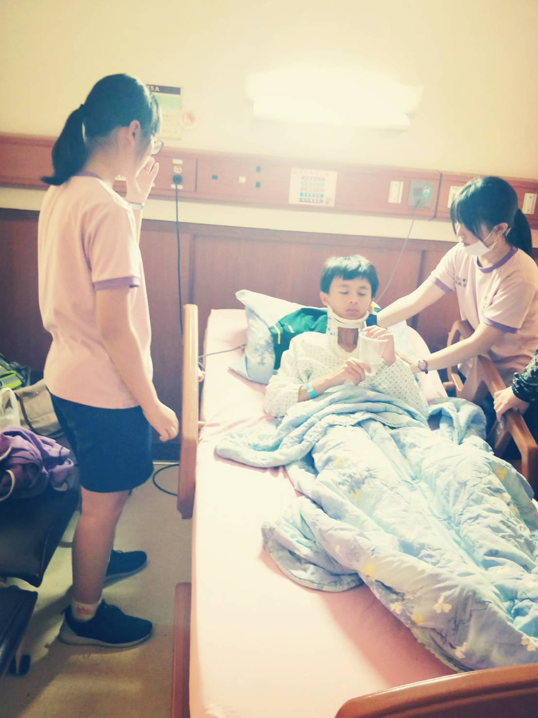
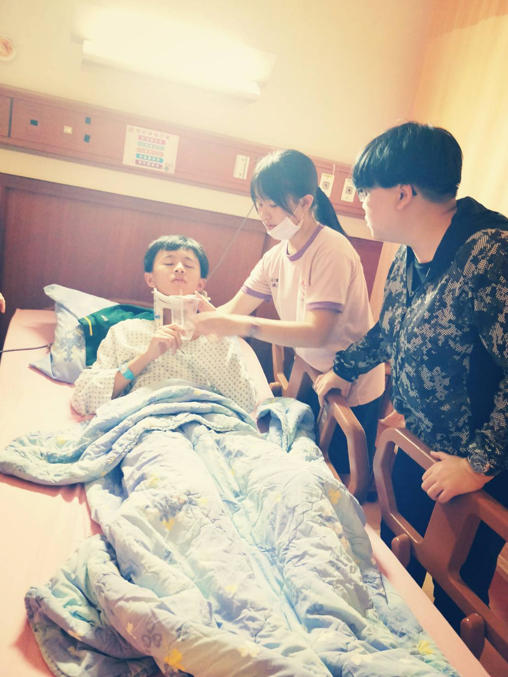

活動照片
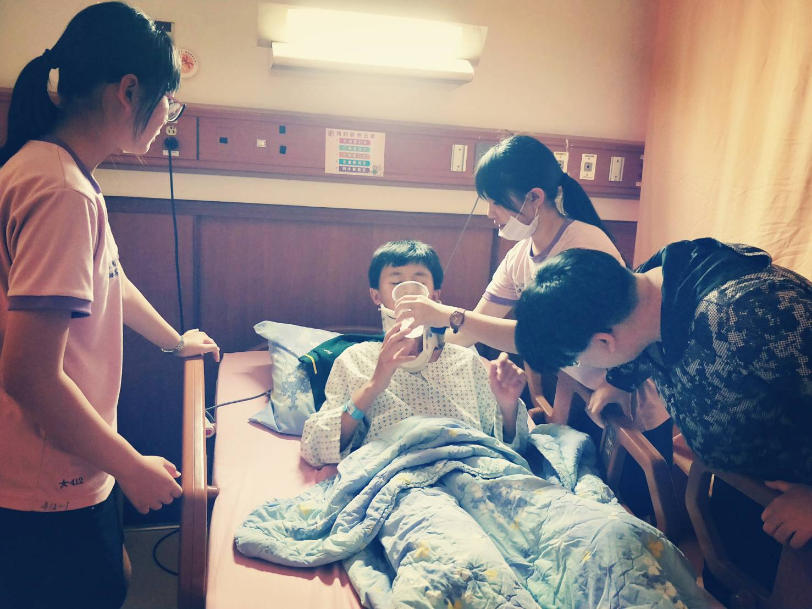
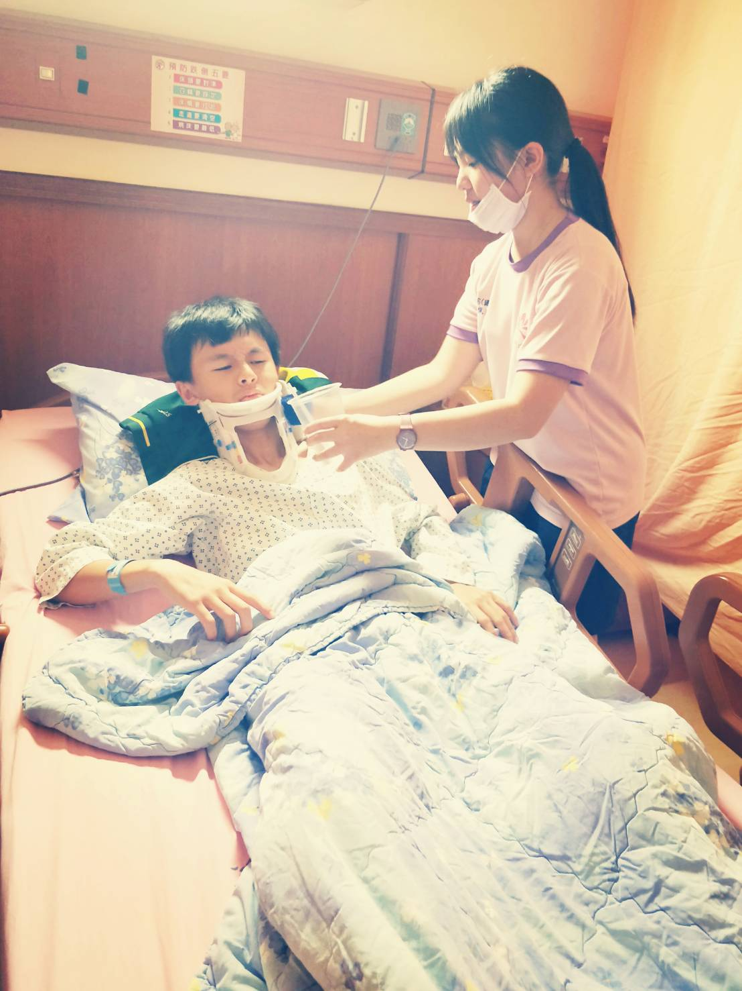

活動照片
